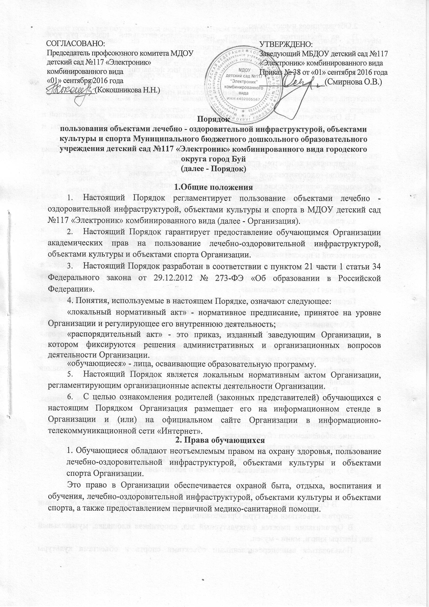

|  |  |
| --- | --- |
| СОГЛАСОВАНО:  Председатель профсоюзного комитета МДОУ  детский сад №117 «Электроник»  комбинированного вида  «01» сентября 2016 года  _____________(Кокошникова Н.Н.) | УТВЕРЖДЕНО:  Заведующий МБДОУ детский сад №117  «Электроник» комбинированного вида  Приказ № 38 от «01» сентября 2016 года ________________(Смирнова О.В.) |

Порядок

пользования объектами лечебно - оздоровительной инфраструктурой, объектами культуры и спорта Муниципального бюджетного дошкольного образовательного учреждения детский сад №117 «Электроник» комбинированного вида городского округа город Буй

(далее - Порядок)

1.Общие положения

1. Настоящий Порядок регламентирует пользование объектами лечебно - оздоровительной инфраструктурой, объектами культуры и спорта в МДОУ детский сад №117 «Электроник» комбинированного вида (далее - Организация).
2. Настоящий Порядок гарантирует предоставление обучающимся Организации академических прав на пользование лечебно-оздоровительной инфраструктурой, объектами культуры и объектами спорта Организации.
3. Настоящий Порядок разработан в соответствии с пунктом 21 части 1 статьи 34 Федерального закона от 29.12.2012 № 273-ФЭ «Об образовании в Российской Федерации».

4. Понятия, используемые в настоящем Порядке, означают следующее:

«локальный нормативный акт» - нормативное предписание, принятое на уровне Организации и регулирующее его внутреннюю деятельность;

«распорядительный акт» - это приказ, изданный заведующим Организации, в котором фиксируются решения административных и организационных вопросов деятельности Организации.

«обучающиеся» - лица, осваивающие образовательную программу.

1. Настоящий Порядок является локальным нормативным актом Организации, регламентирующим организационные аспекты деятельности Организации.
2. С целью ознакомления родителей (законных представителей) обучающихся с настоящим Порядком Организация размещает его на информационном стенде в Организации и (или) на официальном сайте Организации в информационно­телекоммуникационной сети «Интернет».

2. Права обучающихся

1. Обучающиеся обладают неотъемлемым правом на охрану здоровья, пользование лечебно-оздоровительной инфраструктурой, объектами культуры и объектами спорта Организации.

Это право в Организации обеспечивается охраной быта, отдыха, воспитания и обучения, лечебно-оздоровительной инфраструктурой, объектами культуры и объектами спорта, а также предоставлением первичной медико-санитарной помощи.

1. Обучающиеся имеют право:
2. на бесплатное пользование лечебно-оздоровительной инфраструктурой, объектами культуры и объектами спорта Организации;
3. на обучение в условиях, отвечающих их физиологическим особенностям и состоянию здоровья и исключающих воздействие на них неблагоприятных факторов.

З.Лечебно - оздоровительная инфраструктура

1.В Организации создаются необходимые условия для получения своевременной и квалифицированной медицинской помощи и пользования объектами культуры и объектами спорта.

2.Лечебно-оздоровительная инфраструктура Организации представлена медицинским кабинетом, процедурным кабинетом.

Лечебно-оздоровительной инфраструктурой Организации могут пользоваться обучающиеся, педагогические работники и иные работники Организации.

1. Лечебно-оздоровительная деятельность в Организации представляет собой систему способов, средств и мероприятий, направленных на обеспечение охраны здоровья обучающихся.

Лечебно-оздоровительная деятельность включает в себя осуществление в Организации лечебной, оздоровительной, медико-профилактической, санитарно- гигиенической и просветительской деятельности.

4.Организацию оказания первичной медико-санитарной помощи обучающимся осуществляет Областное государственное бюджетное учреждение здравоохранения «Буйская городская больница».

Первичная медико-санитарная помощь является доступным и бесплатным для каждого обучающегося видом медицинской помощи.

5.Основными принципами осуществления лечебно-оздоровительной деятельности в Организации являются: соблюдение прав обучающихся в области охраны здоровья и обеспечение связанных с этими правами государственных гарантий; приоритет профилактических мер в области охраны здоровья обучающихся, доступность квалифицированной медицинской помощи; своевременность оказания квалифицированной медицинской помощи обучающимся.

1. В Организации оказываются:
2. первая медицинская помощь обучающимся (острые заболевания, травмы, отравления);
3. организация и проведение профилактических мероприятий, направленных на

снижение заболеваемости обучающихся;

1. проведение профилактических осмотров;
2. проведение вакцинации, в том числе против гриппа;
3. проведение гигиенического обучения и воспитания обучающихся.

4,Объекты спорта и культуры

1. В Организации обучающимся предоставляется право на пользование объектами спорта и объектами культуры Организации.

В Организации имеется физкультурный зал, спортивная площадка, музыкальный зал, Центры книги, мини - музеи.

Пользоваться вышеперечисленными объектами спорта и объектами культуры имеют право все обучающиеся под руководством педагогических работников.

1. Право на пользование объектами спорта и объектами культуры предоставляется обучающимся при организации непосредственно образовательной деятельности, а также при проведении мероприятий, которые не предусмотрены учебным планом (кружки, праздники, развлечения, соревнования, встречи с родителями (законными представителями) обучающихся и иные мероприятия).

3.Ответственным лицом в Организации за составление расписания, регулирующего порядок пользования объектами культуры и объектами спорта, является старший воспитатель.

Расписания, регулирующие порядок пользования объектами культуры и объектами спорта, утверждаются распорядительным актом Организации.

4.Организация непосредственно образовательной деятельности, а также проведение мероприятий, которые не предусмотрены учебным планом в помещениях, разрешается только при соответствии помещений санитарно-гигиеническим нормам. 5.Ответственные лица за организацию непосредственно образовательной деятельности, а также проведение мероприятий, обязаны лично осмотреть их, проверить исправность оборудования и инвентаря, обратить внимание на соответствие помещения нормам техники безопасности.

В целях предупреждения травм, заболеваний, несчастных случаев необходимо руководствоваться инструкциями по охране жизни и здоровья обучающихся, разработанных и утверждённых Организацией.